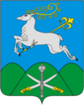

УПРАВЛЕНИЕ ИМУЩЕСТВЕННЫХ ОТНОШЕНИЙ

АДМИНИСТРАЦИИ МУНИЦИПАЛЬНОГО ОБРАЗОВАНИЯ

КАВКАЗСКИЙ РАЙОН КРАСНОДАРСКОГО КРАЯ
352380 г. Кропоткин, пер. Братский, 18/ул. Гоголя, 44, тел. 6-23-30
МУНИЦИПАЛЬНЫЙ ЗЕМЕЛЬНЫЙ КОНТРОЛЬ

Фототаблица
Приложение к акту осмотра от «2» апреля 2025 г.
Краснодарский край, Кавказский район, станица Кавказская, ул. Ленина, д.133
(адрес земельного участка, кадастровый номер, вид разрешенного использования)

Фотография № 1

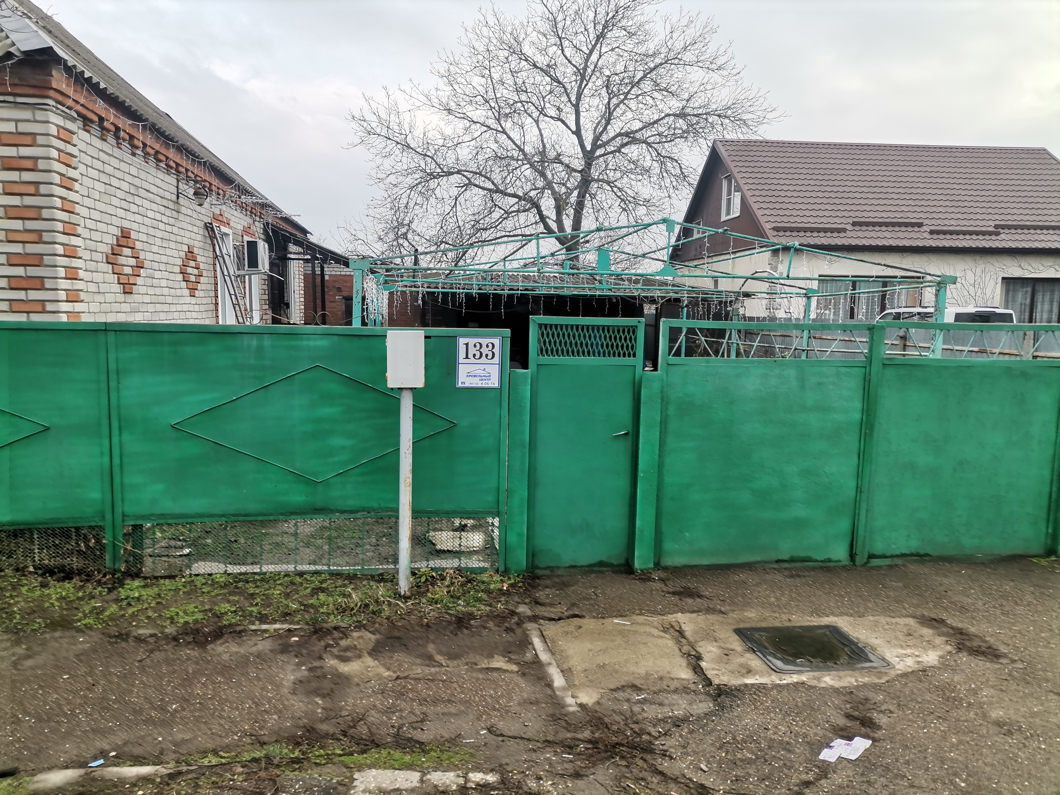

Кадастровый номер здания: 23:09:0802016:457

Подписи членов комиссии:

Председатель комиссии:
Начальник управления
имущественных отношений администрации
муниципального образования Кавказский район Л.В.Юрина

Секретарь комиссии:
Главный специалист
правового отдела управления
имущественных отношений администрации
муниципального образования Кавказский район Т.Н. Синило

Члены комиссии:
Ведущий специалист
отдела земельных отношений управления
имущественных отношений администрации
муниципального образования Кавказский район Е.В. Эльмурзаева

Начальник отдела Государственного
бюджетного учреждения Краснодарского края
«Краевая техническая инвентаризация- Краевое БТИ»
по Кавказскому району С.Н. Косова

